Конспект занятия по рисованию «Чем пахнет лето».
Задачи:
Вызвать интерес к созданию выразительных образов природы; Инициировать поиск адекватных изобразительно-выразительных средств;
Обогатить межсенсорные связи (цвет + форма + запах);
Готовить руку к письму – учить проводить волнистые линии – графические символы запахов; Воспитывать интерес к природе, желание познавать, исследовать и отражать полученные впечатления в собственном творчестве.
Оборудование: Листы формата А4 по количеству детей, цветные и простые карандаши, акварельные краски, кисточки, цветная бумага – прямоугольники и квадраты разного цвета и размера для вырезания флаконов, ножницы, клей, кисточки для клея, салфетки;
Таблица для показа детям вариантов линий- «запахов» (прямые, волнистые разной степени кривизны, петельки, спирали, зигзаги); Таблица для показа детям вариантов флаконов.

Ход занятия.
Воспитатель: Ребята, я прочитаю вам стихотворение:
Земляника пахнет летом. Липа – пчелами и медом. Пух одуванчика – теплым ветром. Кувшинка – омутом, теплыми водами.
Пахнет орешник белкой пугливой. Пахнет тропинка жгучей крапивой. Дуб – Лукоморьем и сказками Пушкина. Бочка – тиной, дождем и лягушками.
Чай пахнет мятой и черной смородиной, Пахнет глубокой водою колодезной, Солнцем ленивым и янтарем… Чай на крылечке мы вечером пьем.
Воспитатель: Ребята, о чем это стихотворение? (Ответы детей)
Воспитатель: А сейчас я вам предлагаю поиграть в игру «Угадай по запаху».
Игра «Угадай по запаху»: дети с завязанными глазами отгадывают запахи чеснока, апельсина, лимона, духов.
Воспитатель: Ребята, а какое сейчас время года? (Ответы детей)
А какое время года наступит после? (ответы детей)
Да, правильно, скоро наступит лето. А как вы думаете, чем пахнет лето? (Ответы детей)
Воспитатель: Ребята, сегодня я вам предлагаю составить необычные картины о запахах лета. Для этого из цветной бумаги, сложенной пополам вырежем красивый флакон и наклеим его на лист бумаги. Внизу нарисуем любую «пахнущую» картинку про лето (одуванчик, клубнику, яблоко или целое дерево, речку или море) и «соберем» запахи в красивый флакон – провести линии от картинки к флакону (выставляет таблицу с вариантами линий- «запахов»). Но, прежде чем мы начнем работать, давайте немножко отдохнем.
Воспитатель: Ребята, я вам предлагаю сесть за столы и начать работать над своей «ароматной картиной».
Дети выбирают цветные прямоугольники или квадраты для флаконов, задумывают интересный образ, вырезают флаконы, наклеивают их на лист бумаги, рисуют картинку, проводя линии запахи. Таблицы с вариантами линий и форм флакона находятся в поле внимания детей.
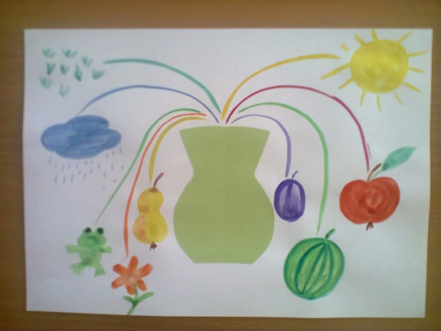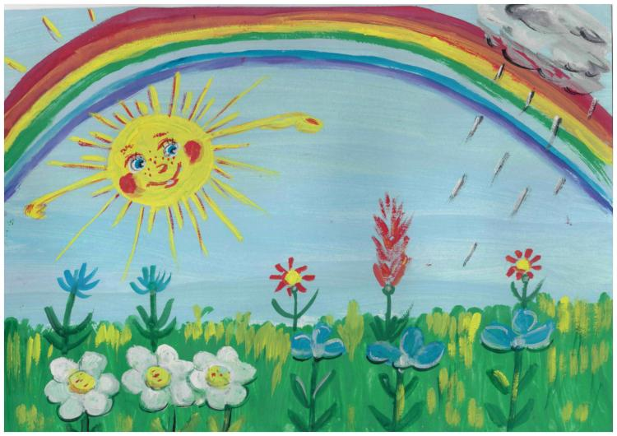
Воспитатель предлагает полюбоваться своими работами.
Воспитатель: Посмотрите, ребята, какая коллекция летних ароматов у нас получилась. Вы все очень старались! Спасибо вам!

Материал подготовила воспитатель Кулуева Анна Васильевна.

